БИЗНЕС-
КОНЦЕПЦИЯ

«Разведение КРС молочного направления»

Саратовская область

2023 год

1. Для организации деятельности по разведению КРС молочного направления необходимо зарегистрироваться в качестве:
- самозанятого или ИП глава КФХ
* Для оформления в качестве ИП постановка на учет осуществляется в отделении ИФНС по месту постоянной регистрации гражданина.
Список необходимых документов:
- документ, удостоверяющий личность (паспорт);
- ИНН;
- Заполнить заявление по форме Р21002.
Выбрать код деятельности по ОКВЭД (Общероссийский классификатор видов экономической деятельности).
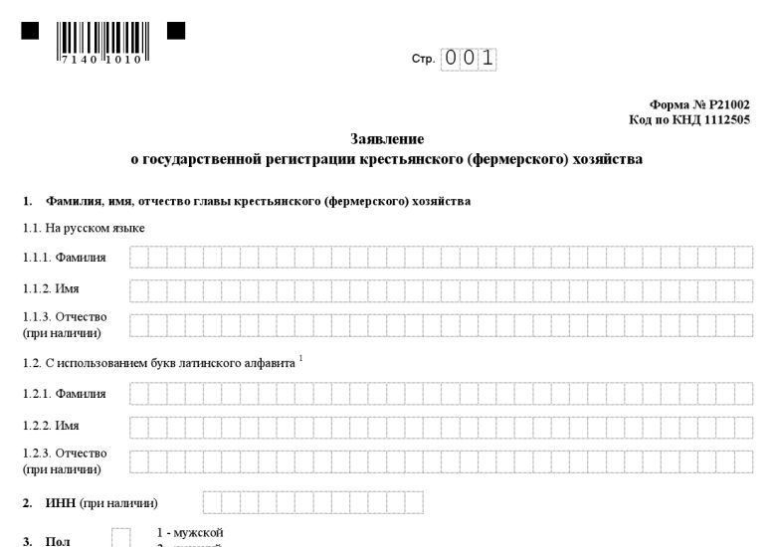
Выбрать систему налогообложения:
ЕСХН (Единый сельскохозяйственный налог)
УСН (Упрощённая система налогообложения)
Рекомендуется выбрать ЕСХН (Единый сельскохозяйственный налог) - наиболее удобный к применению по данному виду деятельности.

Заполнить заявление о постановке ИП в качестве налогоплательщика ЕСХН по следующей форме:

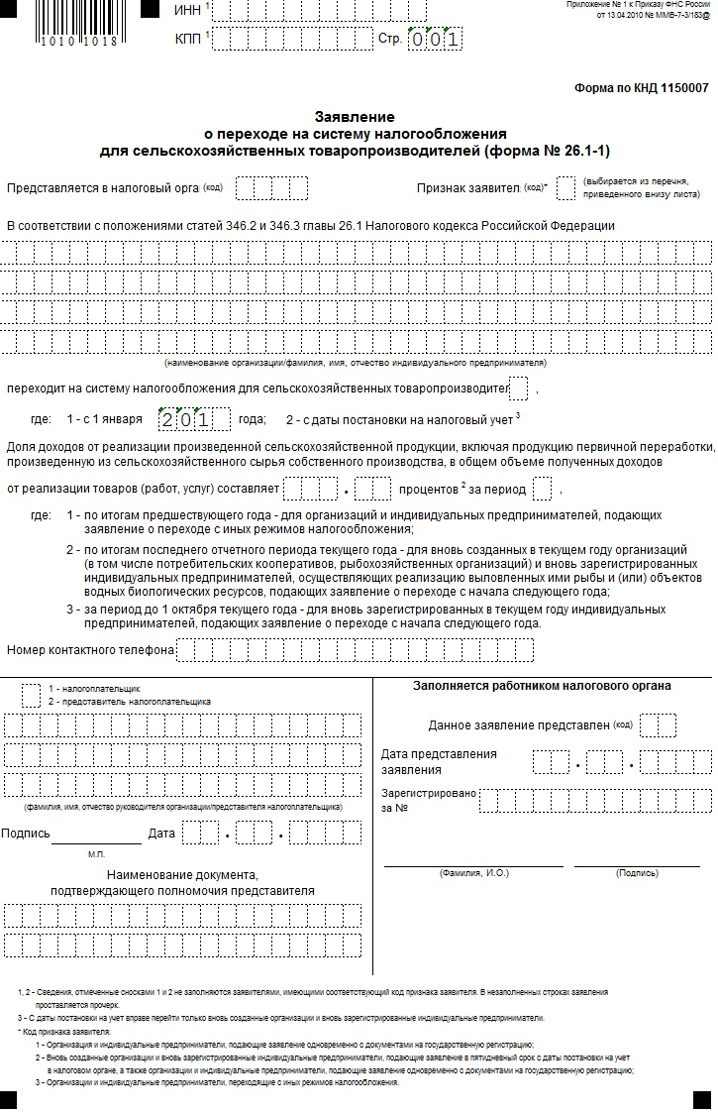
* Для оформления в качестве самозанятого достаточным будет установить приложение «Мой налог» на свой телефон. Приложение «Мой налог» можно скачать с Google Play Market или App Store.
Оформление в качестве самозанятого гражданина абсолютно бесплатное.
Размер налога на профессиональный доход – 4%.
Более подробную информацию о приложении можно получить на сайте ФНС России (https://npd.nalog.ru/app/):

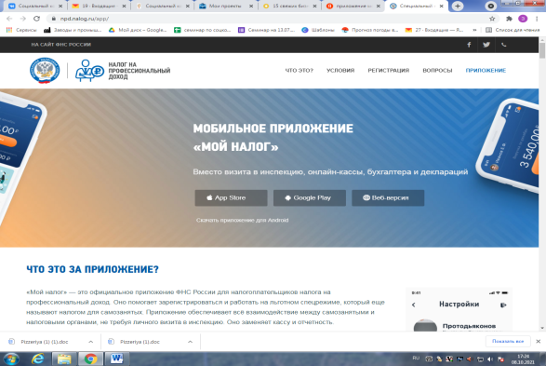

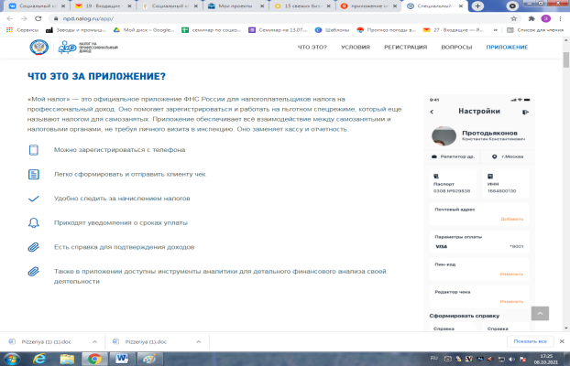

2. Рассчитать затраты, необходимые для реализации проекта
Наименование | Сумма, рублей
Покупка племенной нетели (6 месяцев стельности) | 150000
Ветеринарное обслуживание | 5000
На откорм нетели: грубые корма (сено, солома), комбикорм, морковь, картофель, кормовая репа (на 1,5 года) | 54000
На откорм теленка (на 1,5 года) | 32000
Итого: | 241000

3. Подготовка помещения для содержания коров
Минимальная площадь надворной постройки должна быть из расчета 2 кв. м., на голову при привязном содержании 10 кв.м.

4. Закупка племенной нетели и ветеринарное обслуживание
В среднем цена реализации племенной нетели 6 месячной стельности составляет 260 руб. за кг. живого веса.
Ветеринарное обслуживание и содержание осуществляется в соответствии с приказом Минсельхоза России от 13.12.2016 № 551 «Об утверждении Ветеринарных правил содержания крупного рогатого скота в целях его воспроизводства, выращивания и реализации».
В среднем на ветеринарное обслуживание в год составляет около 5000 рублей.

5. Закупка кормов
Учитывая, что 2 месяца отводятся на отел, планируемый объем реализации молока в год составит 7500 кг с периодом лактации 305 дней.
Первые 2 месяца 5-10 литров молока в день будет уходить на подкормку теленка. В дальнейшем все молоко уходит на реализацию.
При реализации молока в среднем по 30 руб. годовой доход составит 225000 руб.
Теленка на мясо откармливают до 1,5 лет. При наборе живого веса 450 кг, по цене реализации 250 руб. прибыль составит 112500 руб.
Доход на второй год деятельности составит 337500 руб. из расчета 112500 руб. от продажи мяса и 225000 от продажи молока.

6. Расчет налоговых платежей в бюджет в год
Вид налога | Как рассчитать
НПД | Сумма дохода*4% (для самозанятых)

7. Финансовые результаты деятельности.
№ п/п | Наименование  показателей | Сумма (руб.)
1. | Выручка от продажи молока (руб.) | 225000
2.2 | Налоги (руб.) | 0
3. | Чистая прибыль (руб.) | 225000

Обязательства и ответственность по содержанию скота берет на себя самозанятый гражданин в рамках договора купли-продажи. Если по результатам ветеринарной экспертизы падежа, выявятся последствия, вызванные неправильным уходом, рационом – ответственность самозанятого. Если причины в заболеваниях, не связных с содержанием, а полученными в хозяйстве – поставщике, то в рамках гарантийных обязательств, прописанных в договоре.

